МИНИСТЕРСТВО ОБРАЗОВАНИЯ  И НАУКИ КРАСНОДАРСКОГО КРАЯ  Государственное бюджетное образовательное учреждение  дополнительного образования детей  «ЦЕНТР ДОПОЛНИТЕЛЬНОГО ОБРАЗОВАНИЯ ДЛЯ ДЕТЕЙ»  350000 г. Краснодар,  ул. Красная, 76  тел. 259-84-01  E-mail: cdodd@mail.ru |  | Всероссийская олимпиада школьников  по физике  2014-2015 учебный год  Муниципальный этап  10 класс, ЗАДАЧИ  Председатель предметно-методической комиссии: Тумаев Е.Н., д.ф.-м.н., доцент

Задача № 1
На высоте параллельно поверхности земли летит утка со скоростью . Мальчик бросил камень со скоростью , прицелившись прямо в утку под углом к горизонту. Найти, на какой высоте летела утка, если камень все же попал в нее.

Задача № 2
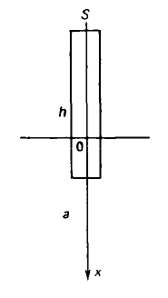
Тело массой движется по вертикальной стене. Сила действует вверх под углом . Коэффициент трения . Определить, при каком значении силы ускорение тела направлено вверх и равно .

Задача № 3
Бревно высотой и площадью поперечного сечения погружают в воду в вертикальном положении (см. рис.). Определить работу, которую совершила выталкивающая сила при полном погружении бревна.

Задача № 4
Два сосуда емкостью разделены на две части объемами , подвижным поршнем, не проводящим тепло. Начальная температура газа в сосудах , а его давление . Затем меньший сосуд охладили до , а больший нагрели до . Какое давление установится в сосудах?

Задача № 5
Паровая машина мощности потребляет за 1 ч работы угля с удельной теплотой сгорания . Температура котла , холодильника . Найдите КПД этой машины и сравните его с КПД идеальной тепловой машины.

